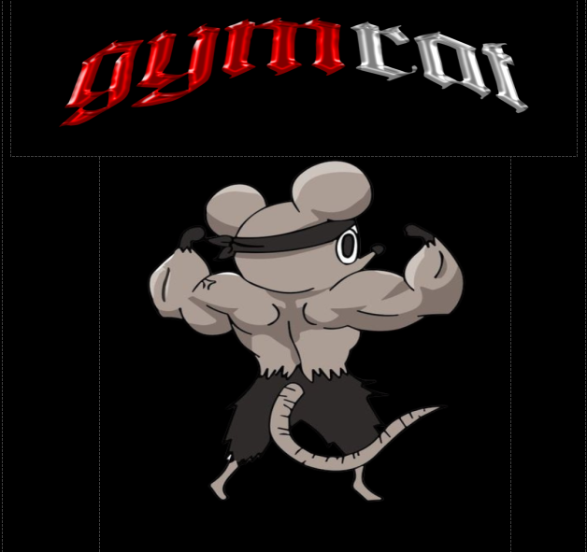

**Gimnasio GYM RAT**

**Plan de Mantenimiento**

Versión 1.0

Ballesteros Holguín Diana Andrea

Bernardi Correa Walter Slaeter

Gonzalez Astudillo Adrián Enrique

Gonzalez Vera Hector David

Ruiz Correa Noelly Gisel

**Facultad de Ciencias Matemáticas y Físicas**

**Universidad de Guayaquil**

Av. Delta, Guayaquil 090510

**Plan de Mantenimiento**

**(**Ballesteros Holguín Diana Andrea, Bernardi Correa Walter Slaeter, Gonzalez Astudillo Adrián Enrique, Gonzalez Vera Hector David, Ruiz Correa Noelly Gisel**)**

1. Actualización del sistema operativo: Se recomienda mantener el sistema operativo actualizado a la última versión de su plataforma correspondiente para asegurar un rendimiento óptimo del sistema.
2. Actualización de controladores: Verifica que los controladores (drivers) de la computadora estén actualizados. Puedes encontrar las actualizaciones correspondientes en el sitio web del fabricante de tu dispositivo.
3. Actualización de software: Mantener al día todo el software utilizado es esencial para evitar problemas de compatibilidad. Asegúrate de instalar las últimas versiones disponibles.
4. Desinstalación de software innecesario: Realiza un análisis para identificar programas que realmente necesitas y elimina aquellos que no utilizas. Esto mejorará el rendimiento del sistema.
5. Mantenimiento del antivirus: Asegúrate de que tu antivirus esté siempre actualizado para garantizar la protección y seguridad de los datos.
6. Revisión de eventos programados: Verifica cada evento próximo en el calendario y asegúrate de que no afecte la integridad del sistema.
7. Limpieza física de la máquina: Mantén la máquina limpia para garantizar su funcionamiento adecuado y prevenir problemas relacionados con cortocircuitos.
8. Monitoreo del rendimiento: Implementa herramientas de monitoreo del sistema para detectar cuellos de botella, problemas de rendimiento o fallas.
9. Gestión de la configuración: Establece un proceso para controlar cambios en el sistema. Utiliza herramientas de control de versiones y registra las modificaciones para facilitar la identificación y resolución de problemas.
10. Pruebas y control de calidad: Realiza pruebas regulares para verificar el correcto funcionamiento del software. Esto incluye pruebas de integración, rendimiento, seguridad y funcionales. Implementa un proceso de control de calidad para garantizar que el software cumpla con los estándares y requisitos establecidos.
11. Respaldo regular de datos: Establece un plan de respaldo regular para asegurar la integridad de los datos. Utiliza soluciones de respaldo automáticas y verifica periódicamente la efectividad de la restauración de datos.
12. Optimización del inicio del sistema: Revisa y desactiva los programas que inician automáticamente con el sistema operativo. Esto puede mejorar significativamente el tiempo de arranque y el rendimiento general de la computadora.
13. Actualización de firmware: Verifica si hay actualizaciones de firmware disponibles para los componentes de hardware, como la BIOS. Mantener estos elementos actualizados puede resolver problemas de compatibilidad y mejorar la estabilidad del sistema.
14. Control de acceso y seguridad: Revisa y actualiza las políticas de acceso y las medidas de seguridad, como firewalls y configuraciones de permisos. Esto fortalecerá la protección contra amenazas externas y garantizará la privacidad de los datos.
15. Capacitación del personal: Proporciona capacitación regular al personal sobre las mejores prácticas de seguridad informática y el uso eficiente de las herramientas. Un equipo informado es fundamental para evitar errores y mejorar la seguridad global del sistema.
16. Respaldo regular de datos: Establece un plan de respaldo regular para asegurar la integridad de los datos. Utiliza soluciones de respaldo automáticas y verifica periódicamente la efectividad de la restauración de datos.
17. Optimización del inicio del sistema: Revisa y desactiva los programas que inician automáticamente con el sistema operativo. Esto puede mejorar significativamente el tiempo de arranque y el rendimiento general de la computadora.
18. Actualización de firmware: Verifica si hay actualizaciones de firmware disponibles para los componentes de hardware, como la BIOS. Mantener estos elementos actualizados puede resolver problemas de compatibilidad y mejorar la estabilidad del sistema.
19. Control de acceso y seguridad: Revisa y actualiza las políticas de acceso y las medidas de seguridad, como firewalls y configuraciones de permisos. Esto fortalecerá la protección contra amenazas externas y garantizará la privacidad de los datos.
20. Capacitación del personal: Proporciona capacitación regular al personal sobre las mejores prácticas de seguridad informática y el uso eficiente de las herramientas. Un equipo informado es fundamental para evitar errores y mejorar la seguridad global del sistema.